



Manual de usuario

Versión 1.0

Revisiones
Fecha | Versión | Descripción | Autor
08/11/2011 | 1.0 | Primera Versión | G411

Tabla de Contenidos
1. Introducción 4
1.1. Propósito 4
1.2. Alcance 4
1.3. ¿Qué es iEvenTask? 4
1.4. ¿Qué brinda iEvenTask? 4
1.5. ¿A quién está dirigido iEvenTask? 4
2. Inicio en iEvenTask 5
2.1. Ingreso al sistema 5
2.2. Pantalla inicial - Vistas de tareas y de objetivos 6
3. Gestión de objetivos 7
3.1. Creación de un objetivo 7
3.2. Modificación de un objetivo 9
3.3. Eliminación de un objetivo 10
4. Gestión de Tareas 11
4.1. Creación de una tarea 11
4.2. Modificación de una tarea 14
4.3. Eliminación de una tarea 15
4.4. División de una tarea 15
4.5. Comentarios sobre tareas 16
5. Gestión de Eventos 18
5.1. Ventana de eventos 18

Introducción

Propósito
El propósito de este documento es introducir al usuario con el sistema de gestión de tareas iEvenTask. Su objetivo es servir como referencia de búsqueda, y guía de capacitación, acerca de todas las funcionalidades incluidas en el sistema.

Alcance
El contenido de este manual abarca todas las funcionalidades del sistema iEvenTask. Los temas se presentan ordenados para facilitar su comprensión, acompañados de imágenes y ejemplos de uso.

¿Qué es iEvenTask?

¿Qué brinda iEvenTask?

¿A quién está dirigido iEvenTask?

Inicio en iEvenTask

Ingreso al sistema
iEvenTask es un sistema web, por lo que deberá ingresar desde su browser preferido a la URL indicada en su compañía. Inmediatamente, se le presentará la siguiente pantalla de registro:

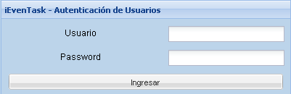

Deberá completar el usuario y contraseña que utiliza para iniciar sesión en el dominio de red de su compañía. Dado que iEvenTask cuenta con verificación de autorizaciones integrada con LDAP, no hay necesidad de recordar otra combinación de usuario y contraseña.

Tendrá que presionar el botón ‘Ingresar’ para acceder al sistema, y se lo recibirá con un mensaje de bienvenida:

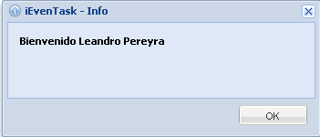

Pantalla inicial - Vistas de tareas y de objetivos
Paso seguido a ingresar al sistema, se encontrará con la siguiente pantalla:

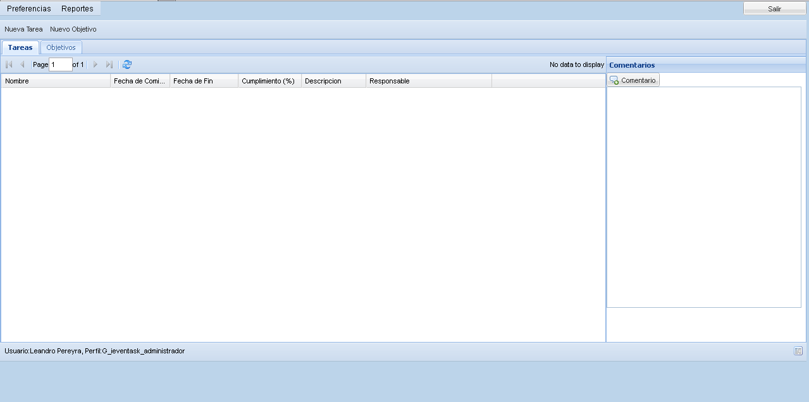
a
b
c
d
e
f
g
h
i

- Grilla de tareas.
Aquí se presentan en cada momento las tareas que usted puede ver. Desde esta sección puede seleccionar las tareas para realizar diferentes acciones con ellas. En la vista de objetivos es reemplazada por otra grilla, que cumple la misma función con los objetivos.
- Columna de comentarios.
En este sector se muestran los comentarios realizados sobre la tarea seleccionada. Se los muestra encolumnados y ordenados por fecha.
- Botón para agregar comentarios.
Debe presionar este botón para agregar un comentario sobre la tarea seleccionada.
- Selección de vistas.
Debe presionar ‘Tareas’ para seleccionar la vista de tareas, y debe presionar ‘Objetivos’ para seleccionar la vista de objetivos.
- Botón ‘Nuevo Objetivo’.
Debe presionar este botón para crear un nuevo objetivo.
- Botón ‘Nueva Tarea’.
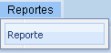
Debe presionar este botón para crear una nueva tarea.
- Menú ‘Reportes’.
Desde este menú puede acceder a los diferentes reportes.
- Menú ‘Preferencias’.
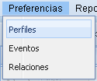
Desde este menú puede acceder a las interfaces para gestionar Eventos, Relaciones y Perfiles.
- Botón ‘Salir’.
Con este botón se cierra sesión y se sale del sistema.

Gestión de objetivos

Creación de un objetivo
Para ingresar un nuevo objetivo al sistema debe presionar el botón ‘Nuevo Objetivo’, y el sistema le presentará la siguiente pantalla:

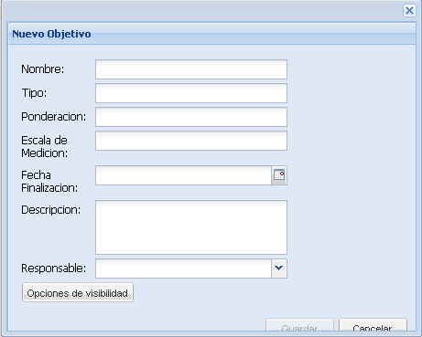

Los campos a completar son los siguientes:

- Nombre.
Identificador del objetivo. Es un texto libre que puede completar con una leyenda descriptiva.
- Tipo.
Puede utilizar este campo de texto libre para clasificar los objetivos en distintos grupos.
- Ponderación.
Valor mediante el cual usted puede priorizar sus objetivos.
- Escala de medición.
Indica el rango de valores dentro del cual asigna la ponderación al objetivo.
- Fecha finalización.
Fecha en la que el cumplimiento del objetivo se encuentra planificado.
- Descripción.
Texto explicativo acerca del objetivo.
- Responsable.
Indica el usuario que tiene el objetivo a su cargo. Se puede elegir de entre los usuarios habilitados en el sistema.

- Opciones de visibilidad.
Mediante esta opción puede indicar los usuarios que tienen permitido ver el objetivo, además de aquel que se indica como responsable. Al presionar este botón, el sistema muestra la siguiente pantalla desde la que puede seleccionar el conjunto de usuarios deseado:

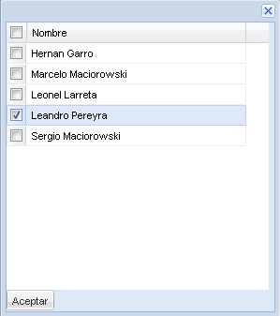

Ejemplo:
Creación del objetivo ‘Migrar sistema anterior de inventarios al nuevo ERP’
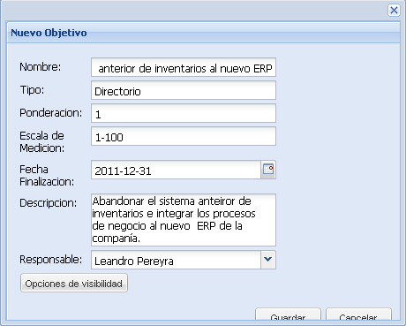

Una vez completados los datos, debe presionar el botón ‘Guardar’, tras lo cual verá el siguiente mensaje:

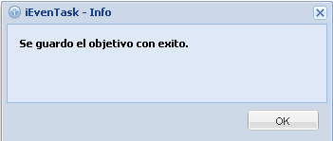

Inmediatamente, el objetivo guardado se verá reflejado en la grilla correspondiente de la vista de objetivos.

En cualquier momento usted puede abortar la operación presionando el botón ‘Cancelar’.

Ejemplo:

El objetivo ‘Migrar sistema anterior de inventarios al nuevo ERP’ se observa en la grilla de la vista de objetivos
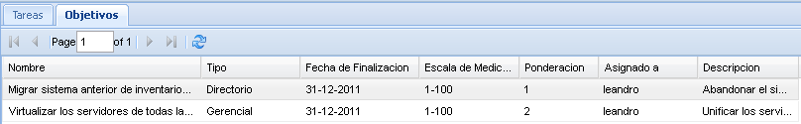

Modificación de un objetivo
Para modificar un objetivo, debe situarse en la vista correspondiente y hacer click con el botón derecho del mouse sobre el objetivo deseado. El sistema mostrará entonces un menú contextual con la opción de modificación:
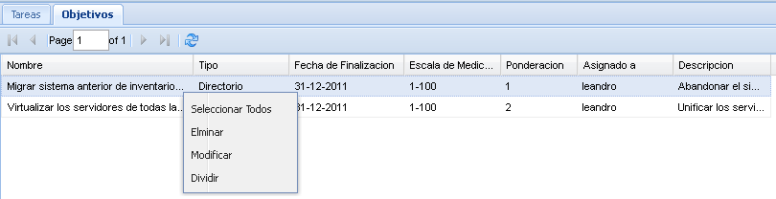

Haga click sobre la opción ‘Modificar’ y el sistema presentará nuevamente la pantalla explicada en la sección 3.1, desde la que se podrá cambiar el valor en cualquiera de los campos.

Debe presionar el botón ‘Guardar’ para hacer efectivas las modificaciones, y el sistema mostrará el siguiente mensaje de confirmación:
En cualquier momento usted puede abortar la operación presionando el botón ‘Cancelar’.

(Imagen del mensaje)

Eliminación de un objetivo
Para eliminar un objetivo debe seguir exactamente el mismo procedimiento descripto en la sección 3.2, eligiendo la opción ‘Eliminar’ del menú contextual.

El objetivo se eliminará y desaparecerá automáticamente de la grilla, y el sistema mostrará el siguiente mensaje de confirmación:

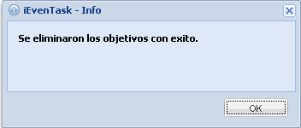

Gestión de Tareas

Creación de una tarea
Para ingresar una nueva tarea al sistema debe presionar el botón ‘Nueva Tarea’, y el sistema le presentará la siguiente pantalla:

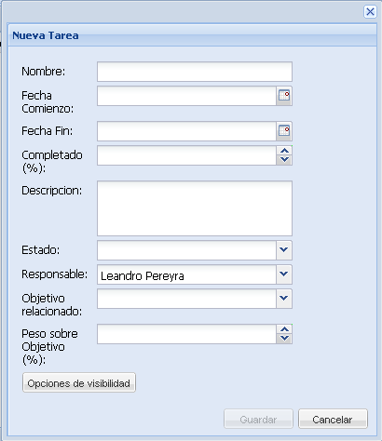

Los campos a completar son los siguientes:

- Nombre.
Identificador de la tarea. Es un texto libre que puede completar con una leyenda descriptiva.
- Fecha Comienzo.
Fecha en la que deben iniciarse las actividades de la tarea.
- Fecha Fin.
Fecha en la que las actividades de la tarea deben ser concluidas.
- Completado (%).
Indica el grado de avance de la tarea como un porcentaje.
- Descripción.
Texto explicativo acerca del objetivo.
- Estado.
Indica la situación en la que se encuentra una tarea. Puede asignarle los valores: ‘Pendiente’, ‘En Curso’, ‘Finalizada’, ‘Suspendida’.
- Responsable.
Indica el usuario que tiene la tarea asignada. Se puede elegir de entre los usuarios habilitados en el sistema.
- Objetivo relacionado.
Establece la conexión entre la tarea y un objetivo del cual forma parte. Se puede elegir de entre los objetivos dados de alta en el sistema.
- Peso sobre objetivo (%).
Indica el porcentaje de avance que significa el cumplimiento de la tarea sobre el objetivo relacionado.
- Opciones de visibilidad.
Mediante esta opción puede indicar los usuarios que tienen permitido ver la tarea, además de aquel que se indica como responsable. Al presionar este botón, el sistema muestra la siguiente pantalla desde la que puede seleccionar el conjunto de usuarios deseado:

Ejemplo:
Creación de la tarea ‘REQ.1234 - Pruebas de Sistema’
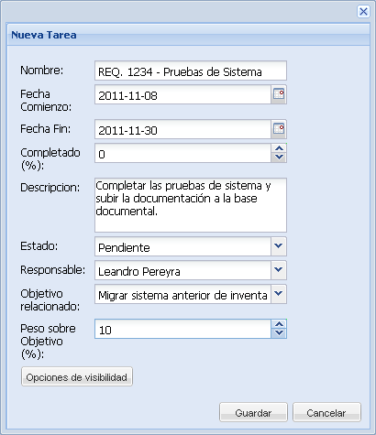

Una vez completados los datos, debe presionar el botón ‘Guardar’, tras lo cual verá el siguiente mensaje:

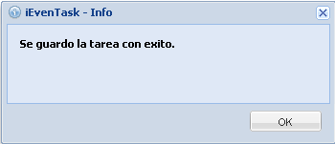

Inmediatamente, la tarea guardada se verá reflejada en la grilla correspondiente de la vista de tareas.

En cualquier momento usted puede abortar la operación presionando el botón ‘Cancelar’.

Ejemplo:
La tarea ‘REQ.1234 - Pruebas de Sistema’ se observa en la grilla de la vista de tareas
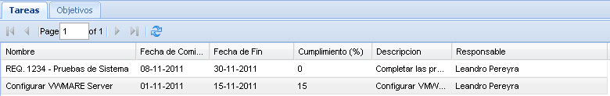

Modificación de una tarea
Para modificar una tarea, debe situarse en la vista correspondiente y hacer click con el botón derecho del mouse sobre la tarea deseada. El sistema mostrará entonces un menú contextual con la opción de modificación:

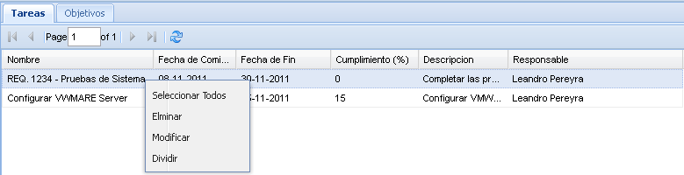

Haga click sobre la opción ‘Modificar’ y el sistema presentará nuevamente la pantalla explicada en la sección 4.1, desde la que se podrá cambiar el valor en cualquiera de los campos.

Debe presionar el botón ‘Guardar’ para hacer efectivas las modificaciones, y el sistema mostrará el siguiente mensaje de confirmación:

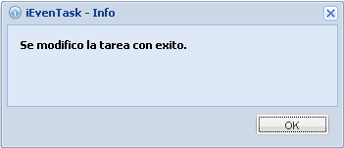

En cualquier momento usted puede abortar la operación presionando el botón ‘Cancelar’.

Eliminación de una tarea
Para eliminar una tarea debe seguir exactamente el mismo procedimiento descripto en la sección 4.2, eligiendo la opción ‘Eliminar’ del menú contextual.

La tarea se eliminará y desaparecerá automáticamente de la grilla, y el sistema mostrará el siguiente mensaje de confirmación:

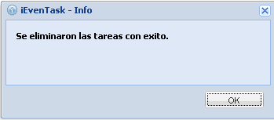

División de una tarea
Para dividir una tarea debe seguir exactamente el mismo procedimiento descripto en la sección 4.2, eligiendo la opción ‘Dividir’ del menú contextual. El sistema presentará la siguiente pantalla:

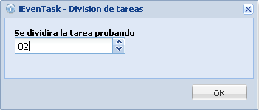

Debe indicar la cantidad de partes en la que quiere dividir la tarea original y presionar el botón ‘OK’.

El sistema creará la cantidad de tareas indicada, repitiendo el nombre de la tarea original, pero con el agregado ‘- parte <nro>’. Luego usted podrá renombrar y modificar cada parte a gusto siguiendo los pasos descriptos en la sección 4.2.

Ejemplo:
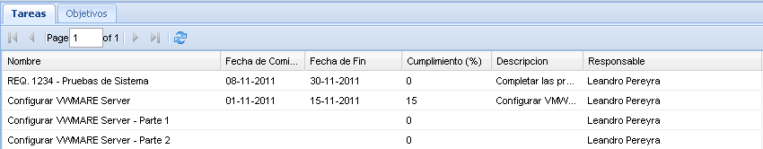
División de la tarea ‘Configurar VMWare Server’ en dos partes

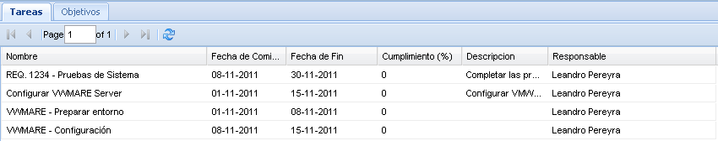
Renombrado de las partes de la tarea ‘Configurar VMWare Server’

Comentarios sobre tareas
Los comentarios realizados sobre cada tarea se visualizan en la columna de comentarios de la vista de tareas. Para ver los comentarios correspondientes a una tarea en particular, simplemente seleccione la tarea deseada en la grilla de tareas y los comentarios aparecerán.

Para comentar una tarea, debe situarse en la vista correspondiente y seleccionar la tarea deseada. Luego presione el botón ‘Botón para agregar comentarios’ y el sistema presentará la siguiente pantalla:
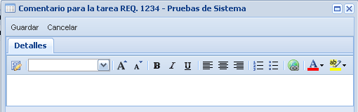

Puede ingresar el comentario que quiera, y utilizar las opciones de formato más comunes que se observan en la barra por encima del área de texto.

Al finalizar deberá presionar el botón ‘Guardar’ para que el comentario se haga efectivo.

En cualquier momento usted puede abortar la operación presionando el botón ‘Cancelar’.

Ejemplo:
Ingreso de un comentario sobre la tarea ‘REQ.1234 - Pruebas de Sistemas’

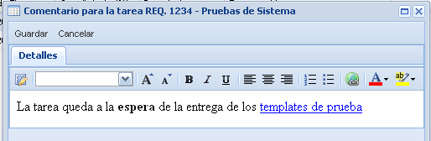

Se observa el comentario ingresado en la columna de comentarios de la vista de tareas

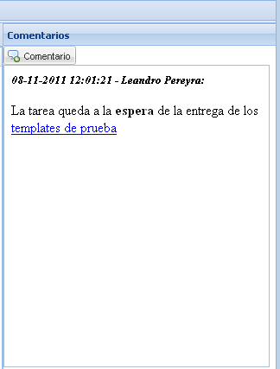

Se observan los comentarios ingresados para otra tarea seleccionándola en la grilla

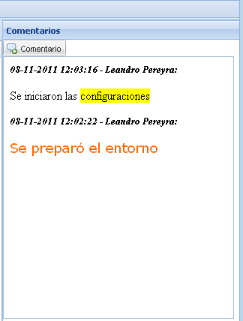

Gestión de Eventos

Ventana de eventos
Para realizar todas las gestiones relativas a eventos debe abrir el menú ‘Preferencias’ y seleccionar la opción ‘Eventos’.

El sistema le presentará la siguiente pantalla:

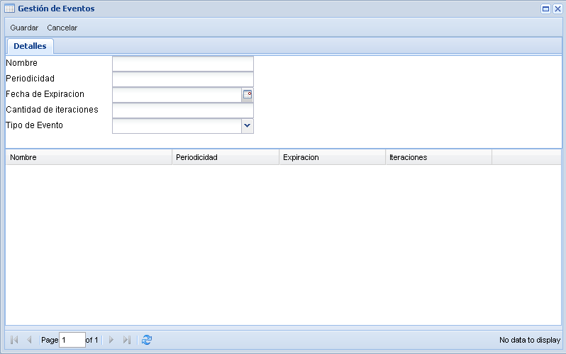
a
b
c
e
d

- Grilla de eventos.
Aquí se presentan en cada momento los eventos que el sistema está controlando. Desde esta sección puede seleccionar los eventos para realizar diferentes acciones con ellos.
- Parámetros comunes
En esta sección se encuentran los parámetros que son comunes a todos los tipos de eventos.
- Parámetros variables
En esta sección se muestran los parámetros que dependen del tipo de evento que se esté manejando.
- Parámetros variables
En esta sección se muestran los parámetros que dependen del tipo de evento que se esté manejando.
- Botón ‘Guardar’
Debe presionar este botón para efectivizar la creación o modificación de eventos.
- Botón ‘Cancelar
Debe presionar este botón para abortar la operación.

Creación de un evento

